附件2
安徽省中等职业学校优秀论文、优秀教学软件和优质课
评选推荐表

标 题 | 花纹生长动画的制作
作者姓名 | 余小燕 | 联系电话 | 18205626997
单 位 | 铜陵市中等职业技术教育中心（铜陵理工学校 ）
内容介绍 | 花纹生长动画可以对视频画面起到很好的点缀和美化的作用。因为很多初学者觉得花纹生长动画很难制作，无从下手，所以制作这个微视频给初学者提供制作思路和方法。  这个微视频的使用对象是中专一、二年级的学生，在学习此视频前，需要同学们具备一定的After Effects CS6软件操作基础，并且会灵活运用钢笔工具绘制路径。  视频采用演示法结合讲授法，让学员通过观看视频掌握应用“效果/生成/描边”特效制作花纹生长动画的方法，并利用提供的素材进行强化练习，最终达到应用所学知识制作类似花纹生长动画的目的。
市专家评选组意见 | 专家组组长签名  年 月 日
市教育局职教研究室推荐意见 | 市教育局职教研究室  年 月 日

微课程教学设计
课 题 | 花纹生长动画的制作
年 级 | 中专一年级 | 学 科 | 计算机
设计者 | 余小燕 | 学习软件 | After Effects CS6（简称AE）
制作意图
花纹生长动画可以对视频画面起到很好的点缀和美化的作用。因为很多初学者觉得花纹生长动画很难制作，无从下手，所以制作这个微视频提供制作思路和方法。
学情分析
这个微视频的使用对象是中专一、二年级的学生，在学习此视频前，需要同学们具备一定的After Effects CS6软件操作基础，并且会灵活运用钢笔工具绘制路径。
教学目标
1、掌握应用“效果/生成/描边”特效制作花纹生长动画的方法。
2、尝试应用所学知识制作类似花纹生长动画。
教学方法
讲授法、演示法
教学过程
一、课程导入
开场白，视频导入，提问：花纹生长动画该如何制作呢？

二、演示制作方法
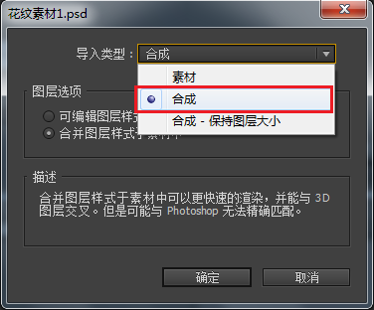
AE软件操作演示。

三、回顾制作步骤
步骤一：
- 打开AE软件；
- 以合成的方式导入花纹素材；
- 在AE项目面板中，双击合成图标打开合成。

步骤二：
- 选择一个图层；
- 按照花纹形状绘制路径；
- 添加“效果/生成/描边”特效，设置参数：
①勾选全部遮罩和连续描边；
②根据花纹粗细设置画笔大小，值不唯一不固定；
③给结束加关键帧，从0%到100%，时长根据需要设置；
④绘制风格选择显示原始图像。
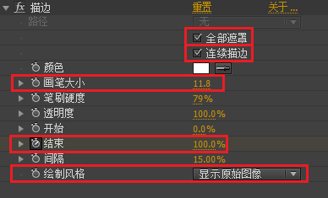

步骤三：
重复步骤二，直到所有花纹分支（或者说花瓣）动画制作完毕。
注意： 花纹生长顺序及时长取决于每层描边特效结束关键帧的起止时间。

步骤四：保存备用。

四、结束语

微反思
这个微视频只解决了花纹动画的制作问题，关于花纹如何制作，需要借助illustratort（简称AI）或Photoshop（简称PS）软件来绘制，无论使用哪种软件，都记住要把花纹的所有分支单独放在一个图层。特别强调，学习本视频之前，需要学习者具备一定的After Effects操作基础，并且会灵活运用钢笔工具绘制路径。学习者可以利用提供的素材反复强化练习，从而学会快速高效的制作花纹生长动画。

